老师们，同学们，大家交上来的教学设计格式百花齐放，非常的不统一，为方便出版编辑，大家将交来的教学设计按以下的格式统一修改。请各位获奖同学的指导老师将你所指导学生的教学设计认真审读后于2021年元月30日前发至邮箱（dfgz304@163.com），谢谢大家的支持！

# X课（课题）的教学设计

1. **整体设计思路**

主要针对教学立意展开

1. **教学情况分析**

1、学情分析

2、课标分析

3、教材分析

1. **教学目标**

教学目标应围绕历史学科核心素养展开，但不能将五大核心素养简单的割裂，要运用综合性的语言准确明白、条理清晰的进行表述。

例如，下列案例教学目标设计的格式应尽量避免。

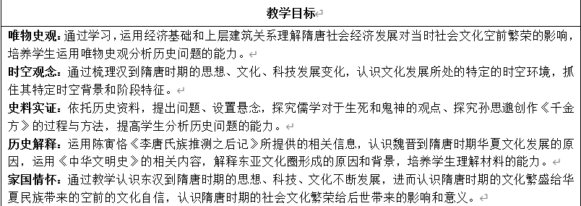

1. **教学重难点**
2. **教学资源与方法**
3. **教学过程**

教学过程的教学环节应该完整（导入、讲述、讲解、问题设计、活动设计、课堂小结设计等环节都应涵盖），每一环节后面应写明设计意图。

例如，以下案例供大家参考。

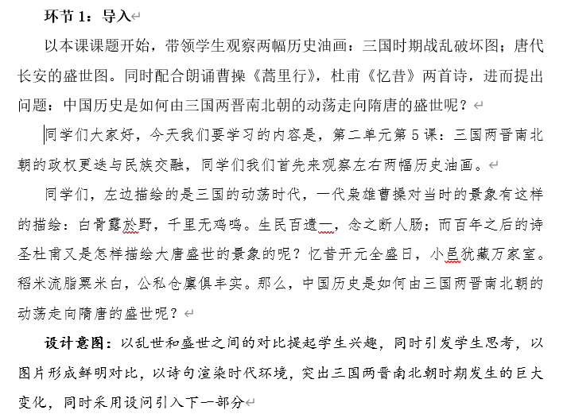

1. **板书设计**

板书设计应写明板书类型及设计意图。

1. **教学反思**

教学反思应结合比赛过程中的具体实施与赛后的思考，从收获与改进策略两方面来展开。